**Лабораторная работа 8. Графический метод решения оптимизационных задач**

**Цель работы:** Освоить решение задач графическим методом.

**Задание для выполнения:**

Задание рассчитано на повторение пройденного материала.

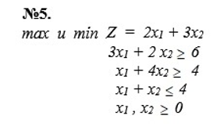Номера задач принять за варианты – 1, 11 вариант – задача №1, 2,12 вариант и так далее.

**Методика решения:**

1. Строим область допустимых решений, т.е. решаем графически систему неравенств. Для этого строим каждую прямую и определяем полуплоскости, заданные неравенствами.
2. Строим прямую, соответствующую задаче, или целевой функции, приравненной к нулю. Область допустимых решений может представлять бесконечное множество. Поэтому ищем max и min в области ограничений, если это возможно.

Ход решения и график отобразить в отчете.

**Решение**

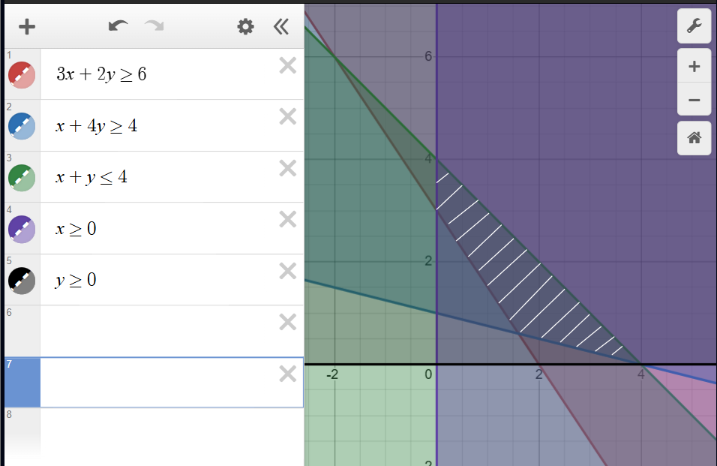

Строим прямую, соответствующую задаче, или целевой функции, приравненной к нулю.

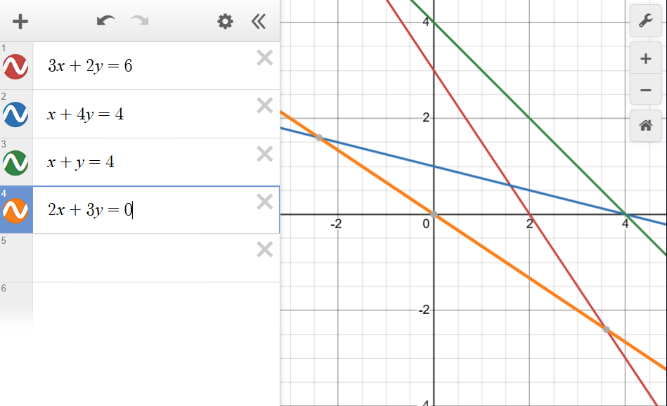

**Ищем max и min в области ограничений**

**Найдем точки пересечения прямых:**

* **Пересечение 3x₁ + 2x₂ = 6 и x₁ + 4x₂ = 4:**

$$\left\{\begin{aligned}3x₁ + 2x₂ = 6 \\ x₁ + 4x₂ = 4\end{aligned}\right.$$

$$\left\{\begin{aligned}x₂ = 0.6 \\ x₁ = 1.6\end{aligned}\right.$$

Точка: (1.6, 0.6).

* **Пересечение 3x₁ + 2x₂ = 6 и x₁ + x₂ = 4:**

$$\left\{\begin{aligned}3x₁ + 2x₂ = 6 \\ x₁ + x₂ = 4\end{aligned}\right.$$

$$\left\{\begin{aligned}x₂ = 6 \\ x^{1}= -2\end{aligned}\right.$$

Точка: (-2, 6). Но так как x₁ ≥ 0, эта точка не входит в область допустимых решений.

* **Пересечение x₁ + 4x₂ = 4 и x₁ + x₂ = 4:**

$$\left\{\begin{aligned}x₁ + 4x₂ = 4 \\ x₁ + x₂ = 4\end{aligned}\right.$$

$$\left\{\begin{aligned}x₂ = 0 \\ x₁ = 4\end{aligned}\right.$$

Точка: (4, 0).

* **Пересечение 3x₁ + 2x₂ = 6 с осями:**

$$\left\{\begin{aligned}3x₁ + 2x₂ = 6 \\ x₂ = 0\end{aligned}\right. \left\{\begin{aligned}3x₁ + 2x₂ = 6 \\ x₁ = 0\end{aligned}\right.$$

$$\left\{\begin{aligned}x₂ = 0 \\ x₁ = 2\end{aligned}\right. \left\{\begin{aligned}x₂ = 3 \\ x₁ = 0\end{aligned}\right.$$

Точки (2, 0), (0, 3)

* **Пересечение x₁ + 4x₂ = 4 с осями:**

$$\left\{\begin{aligned}x₁ + 4x₂ = 4 \\ x₂ = 0\end{aligned}\right. \left\{\begin{aligned}x₁ + 4x₂ = 4 \\ x₁ = 0\end{aligned}\right.$$

$$\left\{\begin{aligned}x₁ = 4 \\ x₂ = 0\end{aligned}\right. \left\{\begin{aligned}x₁ = 0 \\ x₂ = 1\end{aligned}\right.$$

Точки (4, 0), (0, 1).

* **Пересечение x₁ + x₂ = 4 с осями:**

$$\left\{\begin{aligned}x₁ + x₂ = 4 \\ x₂ = 0\end{aligned}\right. \left\{\begin{aligned}x₁ + x₂ = 4 \\ x₁ = 0\end{aligned}\right.$$

$$\left\{\begin{aligned}x₁ = 4 \\ x₂ = 0\end{aligned}\right. \left\{\begin{aligned}x₁ = 0 \\ x₂ = 4\end{aligned}\right.$$

Точки (4, 0), (0, 4).

**2. Определим область допустимых решений:**

Учитывая ограничения x₁, x₂ ≥ 0, и неравенства, область ограничена точками: (4, 0), (0, 3), (0, 4) и (1.6, 0.6).

**3. Вычислим значения целевой функции Z = 2x₁ + 3x₂ в угловых точках:**

* (1.6, 0.6): Z = 2(1.6) + 3(0.6) = 3.2 + 1.8 = 5
* (4, 0): Z = 2(4) + 3(0) = 8
* (0, 3): Z = 2(0) + 3(3) = 9
* (0, 4): Z = 2(0) + 3(4) = 12

**4. Определим max и min:**

* max Z = 12 в точке (0, 4)
* min Z = 5 в точке (1.6, 0.6)